intell J에서 php 파일 실행하는 방법

1. intell J은 로컬서버를 자동으로 실행해준다.

2. 단, 이럴 경우 php interpreter(번역)가 필요하다.

3. php 사이트에서 php 버전 아무거나 다운받는다. (보통 5.6 이상으로 다운받는듯)

- 아니면 윈도 기준 xampp 다운받으면 그 안에 php 5.6도 자동으로 들어있다.

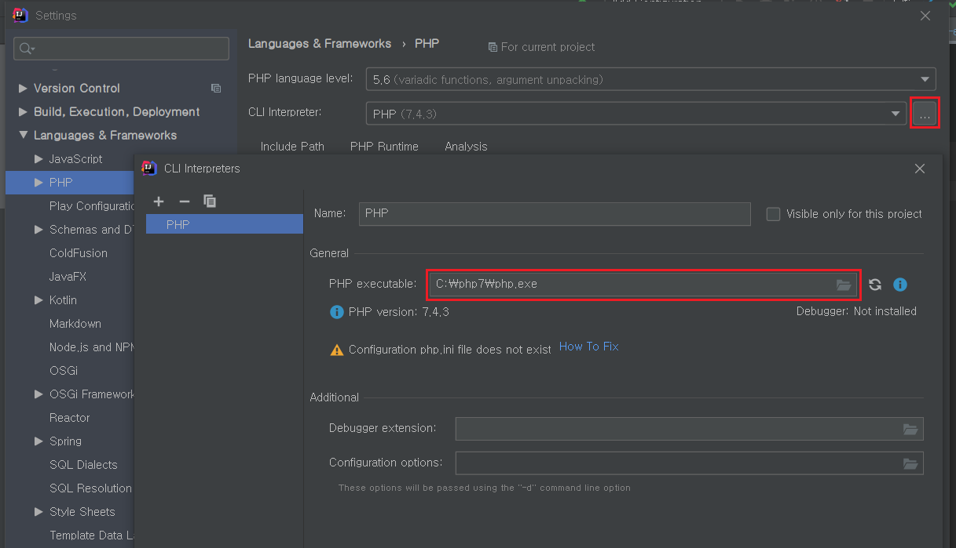

여튼 위와 같이 설정해주면 로컬서버 실행할 때 php 언어를 읽어들일 수 있어서 페이지가 제대로 노출됩니다.